客户预存款、返利和退款转余额，怎样解释可用资金的来源｜云上订货系统
客户在手机商城看到“账户结余880元”，问客服：“我上月充的一千元还剩多少？采购返利有没有到账？退货的款是不是也在里面？”如果客服只回答“现在还能用880元”，客户依然不知道每笔钱从哪里来，退款是否真的完成，下一次下单又能抵多少。对批发企业来说，预存款、营销返款、退货退款和订单应付款虽然可能最终影响同一个下单体验，但性质、发生条件和责任岗位并不一样。一个余额可以给客户快速查看，解释余额必须沿来源、变动和当前可用状态往回查。
下文用系统里一组确有画面的记录作主线：客户先充值1000元，后来发生120元预存款扣减，手机端显示预存款余额和账户结余均为880元。这个例子没有发生返利或退款，因此不能把截图中的880元解释为“返利加退款后的余额”。返利、退货退款部分会分别说明应怎样核原活动和原订单，哪些阶段尚不能承诺已经到账。金额示例是为了展示如何复核，不代表所有企业都使用同样的账户规则。

客户问“还有多少钱”时，先让余额回到具体来源
接待人员先确认客户身份、查询时点和订单主体，再问客户说的是手机商城显示的账户结余，还是财务要求退到银行账户的金额。不同来源至少要分成四类：客户实际充值形成的预存款；按已生效营销或合作规则形成的返款、返利；退货或取消订单后确认退还的金额；尚在审批或支付途中的应退款。最后一类不能直接说成已可用余额。若客户有待付订单或其他扣减，也要分清它是否已经影响账户，而不是把订单原金额机械从余额再减一次。
在示例中，手机商城“对账结算”页清楚显示账户结余880元，下面的预存款余额也是880元，返款余额为零，订单应付款和退货待付款也各显示为零。这个页面支持的结论是：在该查询时点，显示的880元来自预存款项；它并不能证明客户曾获得返利或退货退款。客服给客户解释时可以说“目前页面显示预存款余额880元”，然后继续打开资金明细复核一千元充值和一百二十元扣减，避免把汇总页当作所有历史的完整证明。
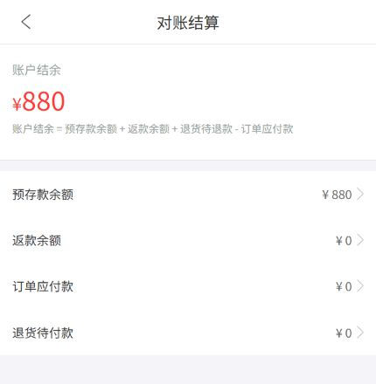
图1：客户手机端显示账户结余与预存款余额同为880元、返款余额为零；先区分来源，再解释为什么形成该数。

预存款按“充值、审核、扣减、期末”复算，不能重复扣同一笔
一笔一千元充值通常涉及客户付款、企业收款确认和账户登记。财务应核收款公司、客户账户、支付凭据、发生时间、登记人及审核状态；如果银行款到账但系统充值尚未审核，不能对客户说系统余额已经增加。反过来，系统有一条充值记录却没有实际到账依据，也不应把它当成可以放心使用的已收资金。若企业允许销售人员代收现金，更要留下收银或交款交接记录，避免“客户交了钱、系统没入账”与“系统录了款、企业没收到钱”两种相反的差错。
充值后的扣减要能追到订单抵扣、退款调整或经确认的其他原因。示例明细里一条“充值+1000元”与一条“扣款－120元”顺序出现，扣减后余额880元，备注为余额调整。正确算式是期初零元＋已确认充值一千元－有效扣减一百二十元＝八百八十元；如果期初不是零，还需从上期已核对余额接续。不要在订单页面已经显示抵扣后，又从本期资金明细手动再减同一笔一百二十元。金额一旦不一致，先按时间顺序查是否有待审、撤销、重复录入或跨期记录，而不是再新建一张“调整”单把结余凑成客户口中的数。
管理端明细列出类型、金额、支付时间、预存款余额、备注和创建时间，财务能由此找到一千元充值与一百二十元扣款。截图中的“余额调整”只是该笔记录的备注；如果公司要将它认定为某张订单的使用，还必须有对应订单或经确认的处理依据。客服引用明细解释余额时，应使用客户能理解的说法：“九月十三日充值一千元，后来有一百二十元扣款，目前预存款剩八百八十元；扣款的具体业务我们继续核原记录。”
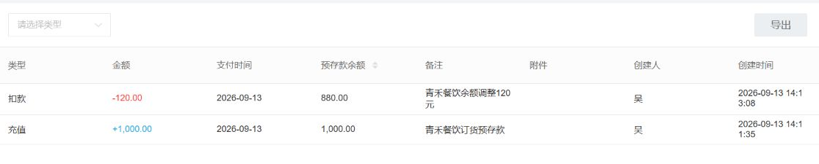
图2：充值、扣款和扣后余额在同一资金明细中逐笔可查；备注不能代替原订单或审批依据。

返利不是现金充值：先核规则、形成条件和可用边界
客户可能把“本月销量达标可返两百元”理解为“今天账户已经多了两百元”。企业应先把返利过程拆成三步：活动或合同规则已确认，客户的有效销售与退货结果已核算，返利经审核后进入约定的返款账户或其他处理方式。处在第一步时只是可能获得权益；处在第二步但未审核时是待确认结果；只有实际生效且在客户账户可见时，客服才能按当前规则解释其可用额。返利是否可提取现金、能否抵运费或某类商品、是否有使用期限，要看企业已明确告知客户的规则，不能用预存款的使用逻辑默认覆盖。
返利也要防止“订单取消后还按原销量返”。例如经销商上月采购二十万元，企业约定达到某个有效采购门槛后返款；若其中一笔大单在次月退货，运营和财务应按原活动规则确认是否调整返款。销售团队不能为了安抚客户先手工把预存款加上去，等返利审批后又发一笔，造成双重权益。管理上应把返利来源标明对应活动、合同、客户、结算周期、有效订单和退货处理，而不是只在备注里写“老客户优惠”。
若客户手机端返款余额显示零，客服就不能仅凭销售口头承诺说“返利已到账”。可以向客户说明当前可见返款为零，并查活动或合同是否已达到结算节点。若规则尚未确定、交易正在退货处理中或审核被退回，应明确当前状态及预计由谁回复；用真实状态解决争议，比把“还在算”写成“系统延迟”更可核对。

退货退款转余额前，先核原订单和退款去向，避免给两次钱
退货单创建、仓库收到货、财务确认应退金额、退款实际执行，是四个不同节点。客户申请退十件时，不能按原订单单价一乘就立刻把钱加回可用余额；需要核这十件是否实际交回、原订单是否已付款、是否用了预存款、优惠券或返利抵扣、有没有售后扣款与双方确认的差额。如果原单只付了一部分现金、另一部分由预存款抵扣，退款去向也不应只凭“客户说退银行卡”决定，而应根据原资金路径和双方确认处理。
常见两种方案是退回原支付渠道，或在符合企业规则且客户同意时转成客户账户可用余额。选择后必须把原订单、退货数量、确认的应退金额、实际退款单和账户变动关联起来。若财务已向客户银行转账三百元，账户不能再增加三百元；若先把三百元退进可用余额，后又改为现金退款，应先处理原余额增加记录及已使用情况。退款审批通过不等于资金到账，系统显示“待退”也不等于“可用于新订单”。客服答复要分别说清已确认金额、当前执行状态和预计反馈岗位。
遇到部分退货还要回查发票和订单应收的处理。客户原来买一百件，实际退二十件，不能把原来一百件的销售记录整笔当作取消；客户已开发票时，财务应核原票及适用的更正处理。若退货额三百元，但客户还有另一张已确认应收二百元，企业要先看双方对账和既定规则，不能仅凭“退款转余额”就直接净额抵掉，也不能让客服承诺可以跨公司主体使用。

“可用”比“有余额”多一道判断：客户、主体、状态和订单条件
客户在甲区域或甲公司预存的款，向乙公司经营的店铺下单时，品牌名称相同不代表两家法律主体的资金天然互通。客服先核原收款主体、当前订单实际销售主体、客户合同和系统可用范围。若不支持跨主体支付，要清楚解释选择：在原主体继续采购、按确认流程处理退款或重新向本次销售主体付款。不得私下修改账户余额，再让客户误以为系统自动完成跨公司资金转移。若企业另有经核准的跨主体业务安排，应由财务核交易和资金记录，不能由一线人员凭截图自行放行。
即使同一主体，账户里有八百八十元也不代表能对任意金额发起八百八十元扣款。管理端示例录入一千二百元预存款扣款时，页面提示“扣款金额不能大于可扣款金额”。这条校验提醒操作员先核当前可扣额度，随后还应核订单实际待付、是否已有其他抵扣、是否有未完成的扣减。一次扣款失败不应绕开系统录现金或新建虚假充值；先查是否选错客户、选错账户类型、另有订单占用了额度，确认后再按正确金额处理。
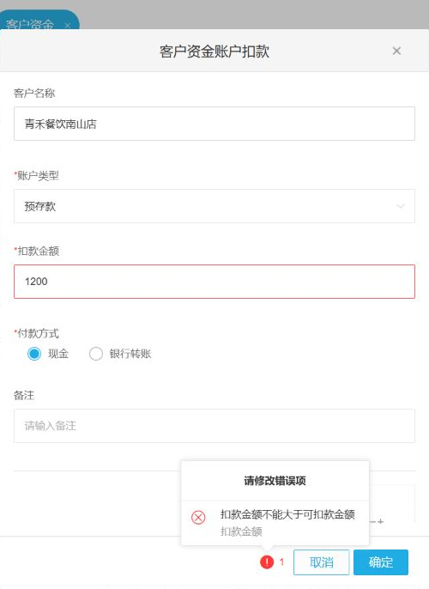
图3：当前可用八百八十元时尝试扣一千二百元，系统阻止超额扣款；操作员还需核客户与原业务，不只改小数字。

客服用手机端明细回答客户，争议回到原单而不是口头调余额
手机商城的预存款明细展示充值加一千元、扣款减一百二十元及余额八百八十元，客户自己也能按日期看到两条变化。客服可先把客户带到该页面，再按照每笔记录解释来源；如果客户对一百二十元有异议，应查管理端相应扣款、创建人与业务原因，核是否为订单抵扣、经客户同意的调整或错误操作。错误操作应按企业审批流程保留原记录和更正依据，不能直接删除历史再让客户相信从未发生。
客户质疑返款时，应查返款规则和审核结果；质疑退货款时，应查退货、退款方式和到账记录；质疑预存款时，应查收款凭据及每次抵扣。三个问题分别由运营或销售、售后、财务主责，客服负责接单、给回执和统一向客户说明。对同一客户同时存在三种来源的情况，答复模板最好写成逐项清单：“预存款现有多少、已生效返款多少、已确认但待执行退款多少、当前订单实际可抵多少”。清单可以标准化，数值和原因不能套模板。
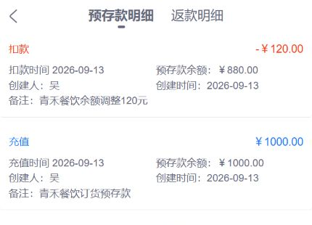
图4：客户可在手机端逐笔核对一千元充值和一百二十元扣款；返利、退款须分别查其对应记录，不能从本图推断。

用三种异议场景验收资金解释能力
第一种场景是客户刚充值但看不到余额。财务核银行或收银到账、系统充值状态、客户账户与主体，若尚待审核就明说当前步骤；不要让销售重复录一笔使客户余额翻倍。第二种是客户认为返利应有二百元、页面却显示零。运营拿原规则核有效订单、退货、结算周期和审核结果，若未达到条件说明缺口，若已达到但未入账则推动原责任岗位处理。第三种是客户退货要求退款，客服看到“退货已提交”。售后核实际验收与退款金额，财务核原支付和退款方式，在资金实际执行前不说“钱已退回”。
每个异议都应能留下原客户、原订单或活动、涉及金额、当时账户余额、责任人、处理期限和客户最终确认。经理抽查时，不只看“投诉已关闭”，还应验证手机商城展示、管理端资金明细与银行或收银凭据是否能相互解释。若同一个问题需要销售、客服和财务各自保存一张不同的Excel，说明来源和状态仍没建立共同口径。可先挑二十个高频预存客户、五个参与返利的客户、五笔真实退货，逐笔让客户经理独立说明余额，再由财务复核；无法解释的记录先清理，不急着扩大账户营销活动。
真正可交付的结果，是客户看到的余额不再只是一个数字：预存款能从充值走到扣减，返利能从约定走到有效核算，退款能从原订单走到实际执行，任何“可用”金额都知道属于哪位客户、哪个主体、在什么时间与订单条件下可以使用。云上订货提供账户、明细和扣款校验的记录与入口；资金承诺、返利条件及跨主体处理仍需企业按真实交易和已确认规则负责。

